6
empty1=9;//表示空的buf1的数目
empty2=5;//表示空的buf2的数目
full1=2;//表示buf1满的数目
full2=0;//表示buf2满的数目
mutex1=mutex2=1;//互斥信号源

Main()
{
cobegin//并发开始
CET();
PRO();
PUT();
coend//并发结束
}

//CET进程
void CET()
{
while(1)
{
..........

wait(empty1); （看BUF1是否空，并且看信号量）
wait(mutex1);
//把信息放进buf1中
signal(mutex1);
signal(full1);
........
}
}

//PRO进程
void PRO()
{
while(1)
{
wait(full1);
wait(mutex1);
//把信息从buf1中取出
signal(mutex1);
signal(empty1);

wait(empty2);
wait(mutex2);
//把信息放进buf2中
signal(mutex2);
signal(full2);

}
}
//PUT进程
void PUT()
{
while(1)
{
wait(full2);
wait(mutex2);
//把信息从buf2中取出
signal(mutex2);
signal(empty2);
}
}

总结：
放入：
先wait(empty)，再wait(mutex)，之后signal(mutex)，再signal(full)
取出：
先wait(full)，再wait(mutex)，之后signal(mutex)，再signal(empty)

7
解：（1）进程的最大资源需求数减去当前进程已获得的资源数就是进程仍需的资源数。
此时各个进程的仍需资源数向量为：
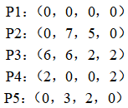
而系统的可用资源向量为（2，1，0，0），这时存在如下进程执行序列：（若能释放，释放后可用资源数+=当前已分配到资源数）
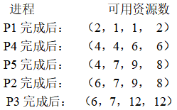
可见，该序列可以使5个进程顺利执行完毕，没有发生死锁现象，所以当前系统是安全的。

（2）在P3发出资源请求（0，1，0，0）后，假设系统把资源分配给P3，则各进程已分配资源数为：
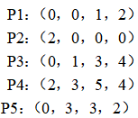
这时系统可用资源数为（2，0，0，0），各个进程仍需资源向量为：
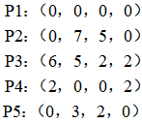
满足资源需求的进程执行序列为：
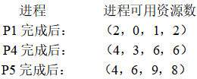
此时可用资源已不能满足P2或P3的需求，即此时系统状态是不安全的，系统将拒绝资源请求。即系统不能将资源请求向量（0，1，0，0）分配给进程3。

